版本号:2.0

本草萌智项目
需求分析报告
编写:赵习静 张雨函 徐宇晴 王佳玉
校对:
审核:
项目组:金牌厨师队
项目组成员:赵习静 徐宇晴 张雨函 王佳玉
时间:2026年4月15日

1. 引言 6
1.1 编写目的 6
1.2 开发背景 6
1.3 项目范围 6
2. 需求概述 6
2.1 项目目的 6
2.2 用户的特点 7
2.3 设计和实现的限制 7
2.4 假设和依赖 7
3. 可行性分析 7
3.1 技术可行性 7
3.2 经济可行性 8
3.3 安全保密可行性 8
4. 需求规定 8
4.1 功能需求 8
4.1.1 注册、登录模块： 8
4.1.2 个人信息查看模块 8
4.1.3 本草市集（商城）模块 8
4.1.4 系统管理模块： 8
4.1.5 订单管理模块： 8
4.1.6 资源地图与本草图鉴模块： 9
4.1.7 3D针灸与AI伴学模块 9
4.1.8 萌智趣学（游戏）模块： 9
4.1.9 社区论坛模块 9
4.1.10 报表显示模块： 9
4.2 性能需求 9
4.2.1 精度 9
4.2.2 时间特性要求 9
4.2.3 灵活性 10
4.2.4 安全性需求 10
4.2.5 可用性与并发需求 10
5. 数据流图 10
5.1 顶层数据流图 10
5.2 0层数据流图 11
5.3 1层数据流图 11
5.3.1 P1模块:用户与健康管理 11
5.3.2 P2 模块：科普与图鉴引擎 12
5.3.3 P3 模块：AI 伴学交互 12
5.3.4 P4 模块：萌智趣学（游戏）模块 13
5.3.5 P5 模块：推荐与商城交易 13
5.3.6 P6 模块：后台数据与系统管理模块 14
6. 数据字典 14
6.1 P1 用户与健康管理模块 14
6.1.1 身份认证鉴权数据流 14
6.1.2 健康数据录入 15
6.1.3 专属药匣管理 15
6.2 P2 图鉴与科普引擎模块 16
6.2.1 地图资源定位 16
6.2.2 多维复合过滤 16
6.2.3 3D人体渲染 16
6.2.4 内容更新维护 17
6.3 P3 智能AI伴学模块 17
6.3.1 意图识别与预处理 17
6.3.2 知识库增强检索 18
6.3.3 外部API通信 18
6.3.4 响应安全过滤 18
6.4 P4 社区互动与游戏模块 19
6.4.1 发帖与评论盖楼 19
6.4.2 内容审核机制 19
6.4.3 趣味闯关核验 20
6.4.4 积分账单管理 20
6.5 P5 商城与药膳推荐模块 21
6.5.1 体质匹配引擎 21
6.5.2 购物车管理 21
6.5.3 订单生成器 22
6.5.4 支付结算处理 22
6.6 P6 后台数据与系统管理模块 22
6.6.1 数据监控与报表聚合 22
6.6.2 基础字典与全局配置管理 23
6.6.3 系统安全与操作审计 23
7. 数据库设计 24
7.1 概念设计-ER图 24
7.2 逻辑设计 25
7.2.1 用户模块 25
7.2.2 本草图鉴模块 25
7.2.3 本草百科模块 25
7.2.4 养生药膳模块 25
7.2.5 本草市集（电商）模块 26
7.2.6 萌智趣学（游戏）模块 26
7.2.7 交流论坛模块 26
7.2.8 首页与公共模块 26
7.2.9 后台管理模块 26
8. 环境及接口 27
8.1 设备 27
8.1.1 服务器端设备 27
8.1.2 客户端设备 27
8.2 支持软件 27
8.2.1 服务器端软件环境 27
8.2.2 客户端支持软件 28
8.2.3 前端技术栈 28
8.3 硬件接口 28
8.4 软件接口 28
8.4.1 内部前后端交互API 28
8.4.2 外部第三方依赖与云服务API 29
8.5 用户接口 30

1. 引言

编写目的
本文档旨在全面、准确地描述“本草萌智——智慧中医大健康平台”的软件需求规格 。本文档作为系统设计、软件开发、系统测试及项目验收的基准依据，明确了系统的功能边界、性能指标及运行环境约束，供开发团队（金牌厨师队）、指导教师及项目评审人员使用 。

开发背景
中医药文化博大精深，但传统古籍理论的扁平化展现形式导致中医药知识在年轻群体中的普及面临瓶颈 。同时，随着大众对“药食同源”及日常养生需求的激增，“新中式”健康消费观念迅速崛起 。本项目依托数字化技术与人工智能，旨在打破传统科普的枯燥感，探索传统中医药的数字化传承与商业现代化应用 。

项目范围
本项目开发范围涵盖前端多端适配系统（B/C端）及后端综合管理系统 。核心业务流包含五大支柱：沉浸科普（学）、智能伴学（问）、趣味闯关（玩）、个性推荐（用）以及商业闭环（购） 。

需求概述

项目目的
构建一个集3D可视化学习、AI智能问答、健康数据管理与垂直电商交易于一体的大健康平台 。通过创新的交互形式降低中医理论学习门槛，并实现从知识科普到实体商品（药材、药膳、养生器具）购买的无缝转化 。

用户的特点
C端普通用户：存在健康焦虑或对中医药文化感兴趣的年轻群体，习惯游戏化交互与社交分享，对个性化服务及便捷的线上购物有较高要求 。
B端系统管理员：负责平台日常运营，需要处理商品上下架、订单审核、社区发帖安全管控及查看系统整体运营报表 。

设计和实现的限制
前端渲染限制：3D人体针灸模型的加载需在保证清晰度的前提下控制资源体积，以确保在不同终端设备的浏览器中流畅渲染 。
合规与伦理限制：系统涉及的医疗科普、体质评估与AI问答必须具备极高的严密性与安全性，严禁生成误导性的医疗诊断结论 。

假设和依赖
假设目标用户具备基础的互联网操作与线上支付能力。
平台支付业务依赖第三方支付网关（如微信支付/支付宝）的稳定运行。
“萌智伴学”模块深度依赖外部大语言模型（LLM）API接口的稳定性与并发处理能力 。

可行性分析

技术可行性
系统拟采用成熟的B/S架构。前端通过现代Web技术栈（如Vue.js/React）实现动态交互，结合WebGL技术渲染3D针灸模型 。后端利用Java生态（Spring Boot等）处理高并发事务，AI伴学功能可通过对接主流大语言模型API实现 。整体技术路线成熟，技术风险可控。

经济可行性
平台设计了完整的商业闭环。通过“药膳模块”与“商城模块”提供中药材、配套养生器具及定制礼品的在线销售 。前期研发成本主要集中在人力与服务器资源，系统上线后具备良好的自我造血与商业变现能力 。

安全保密可行性
系统涉及用户个人健康数据（如睡眠、体检数据、既往病史等）及交易隐私 。系统将采用强加密算法（如BCrypt）存储敏感凭证，使用HTTPS协议保障数据传输安全，并采用JWT等机制进行严格的越权访问控制，满足国家相关数据安全法规要求。

需求规定

功能需求
4.1.1 注册、登录模块：
支持用户账户的创建、身份鉴权、密码找回及第三方授权登录功能。
4.1.2 个人信息查看模块：
即“个人健康中心”，用户可录入并管理自身的睡眠、体检数据及既往病史等身体指标，系统据此生成体质分析报告 。
4.1.3 本草市集（商城）模块：
支持用户浏览商品、加入购物车、发起支付购买及查看订单状态；衔接药膳食谱的“一键匹配”购买需求 。
4.1.4 系统管理模块：
后台管理首页轮播配置、图鉴及百科内容的增删改查、以及积分引擎的发放规则维护 。
4.1.5 订单管理模块：
管理员可进行商品订单的状态流转管理（待发货、已发货、退款处理）及库存预警管理 。
4.1.6 资源地图与本草图鉴模块：
前端展示中国中药材资源地图（十大道地产区）；图鉴支持按“性味归经”和“产地”进行多维检索，提供高清实拍图与白话科普 。
4.1.7 3D针灸与AI伴学模块：
提供支持自由旋转、缩放的3D人体穴位模型；内嵌大语言模型助手，支持用户就专业名词或配伍禁忌进行实时提问 。
4.1.8 萌智趣学（游戏）模块：
结合所学内容生成中医趣味小游戏，闯关成功后发放专属积分 。
4.1.9 社区论坛模块：
作为独立的交流板块，支持用户自由发帖、分享药膳成果与养生打卡，管理员后台进行违规过滤与审核 。
4.1.10 报表显示模块：
后台数据可视化看板，实时监控商品销量排行、药草浏览量与收藏量等核心业务数据 。

性能需求

精度
涉及财务结算及订单金额计算时，数据精度必须精确至小数点后两位（如货币单位：元）。
积分计算与核销需为绝对整数，不可出现负数溢出。

时间特性要求
系统首页及常规列表数据的响应时间不应超过 1.5 秒。
3D人体模型的初次加载时间需控制在 3-5 秒内，交互操作无明显卡顿。
唤起AI伴学大模型提问时的首字响应时间预期在 2 秒以内 。

灵活性
系统架构需具备高内聚低耦合特性，以便未来扩展新的图鉴分类、接入新的小游戏模块或升级底层的AI大语言模型。前端UI需具备良好的响应式能力，兼容PC端与移动端主流设备。

安全性需求
明确系统需防范 SQL 注入、XSS 跨站脚本攻击；用户的密码和个人健康档案（如既往病史 ）必须加密传输和存储。

可用性与并发需求
例如“系统需支持至少 500 个并发用户的同时访问”、“商城下单接口必须保证事务一致性，防止高并发下的库存超卖”。

数据流图

顶层数据流图
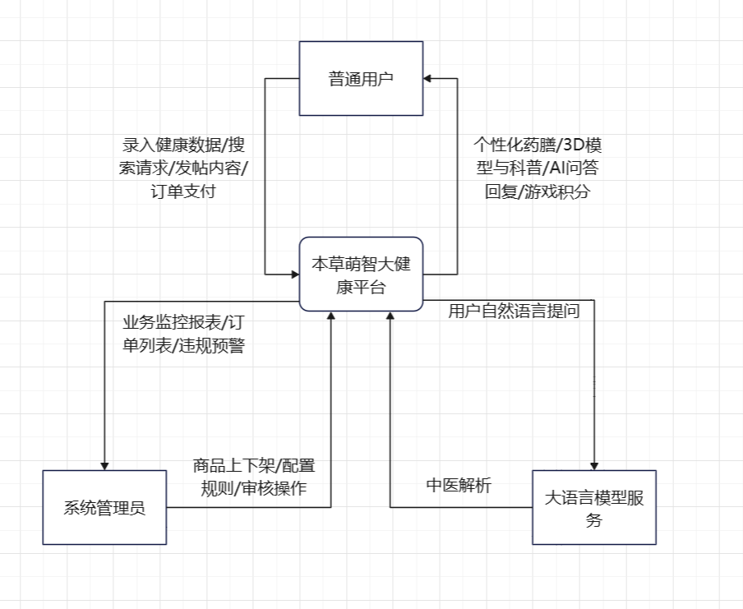

0层数据流图
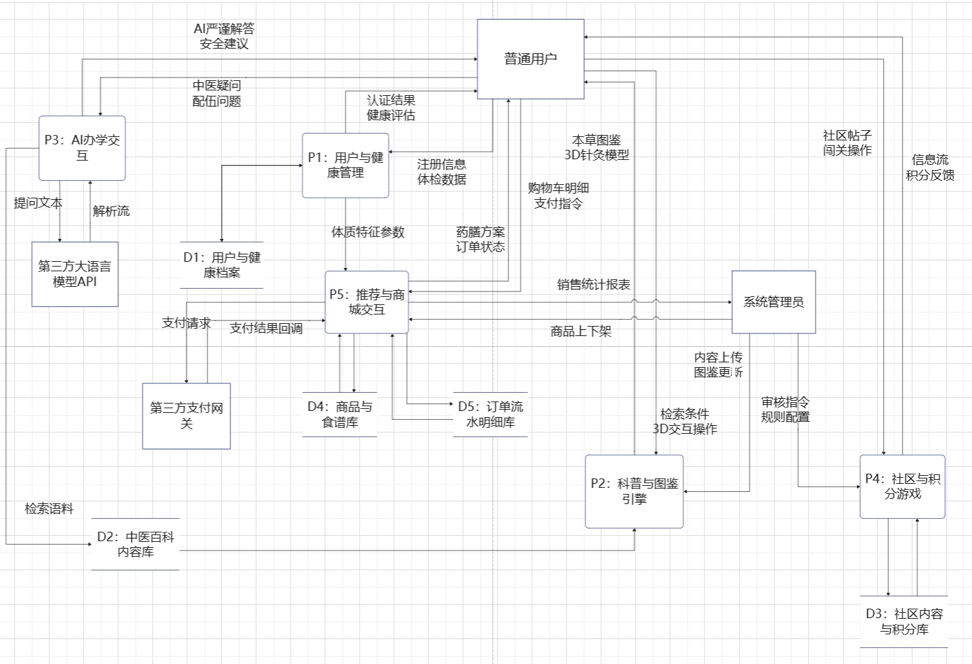

1层数据流图

P1模块:用户与健康管理
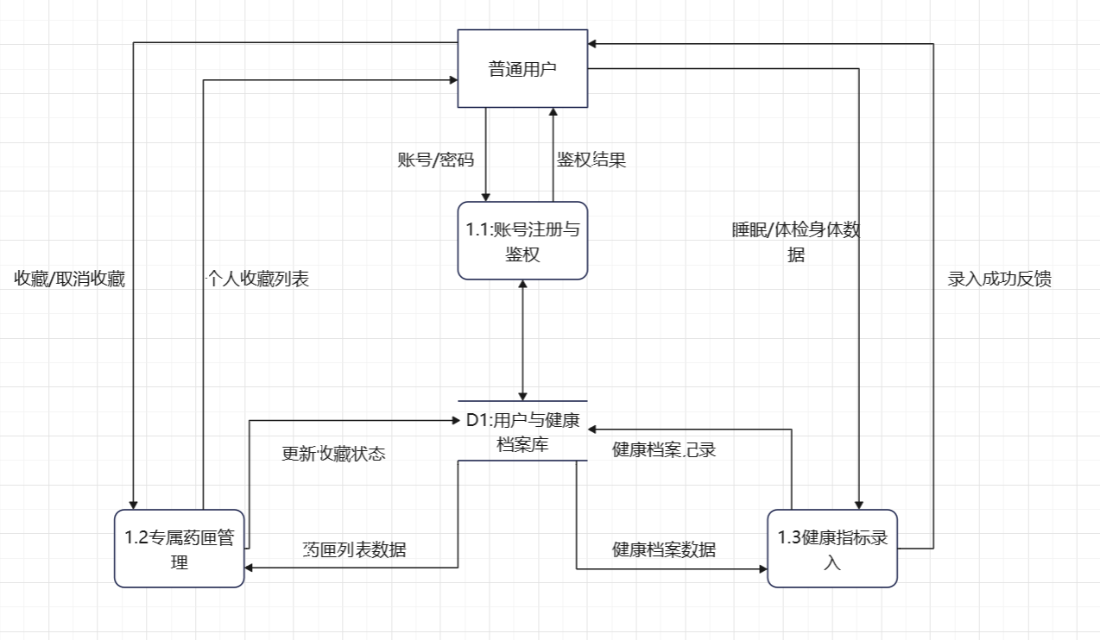

P2 模块：科普与图鉴引擎
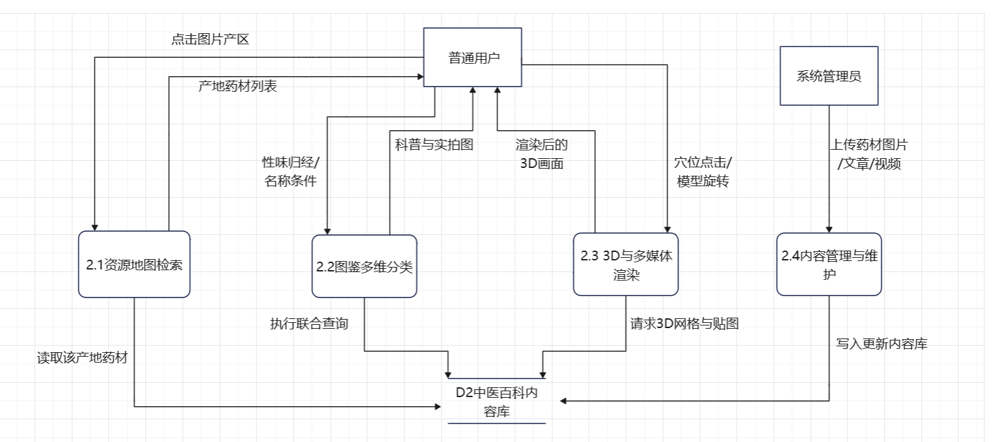

P3 模块：AI 伴学交互
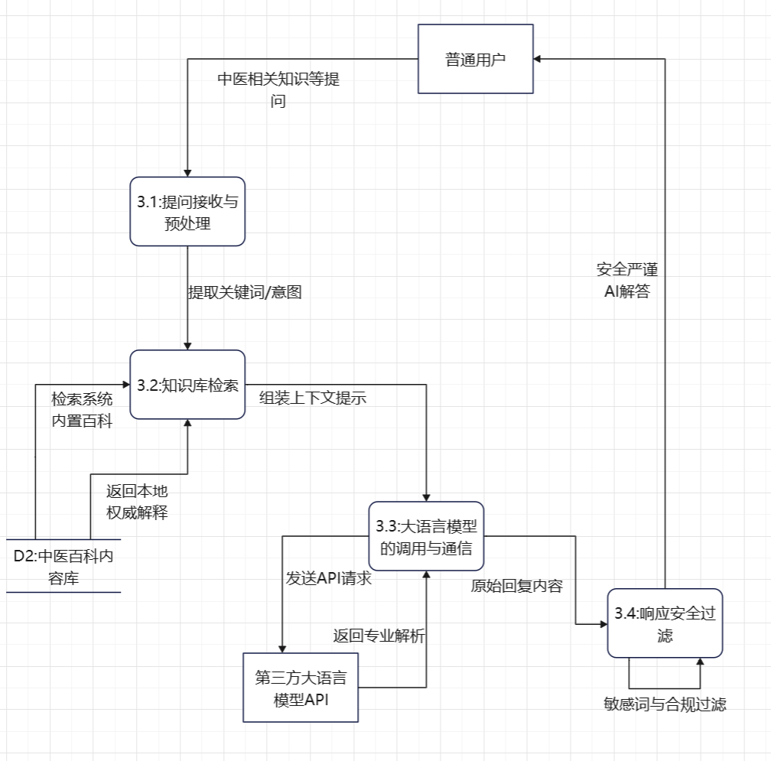

P4 模块：萌智趣学（游戏）模块
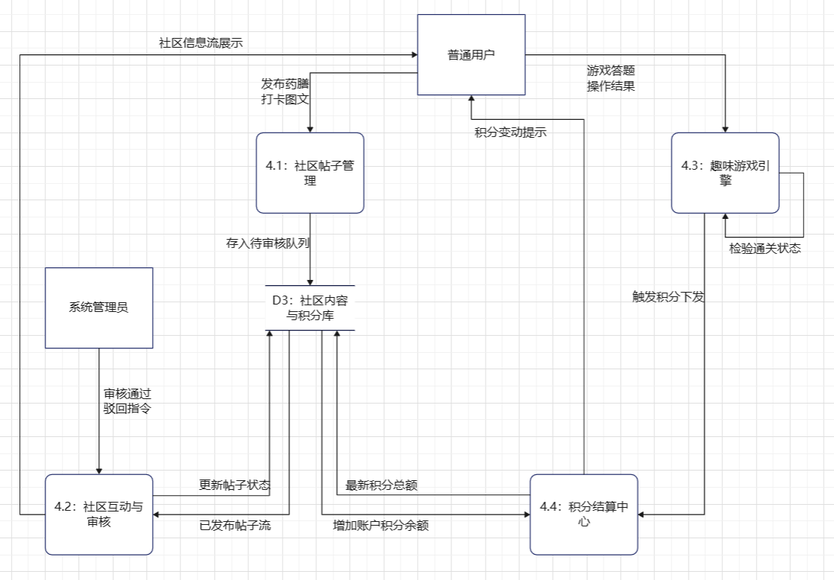

P5 模块：推荐与商城交易
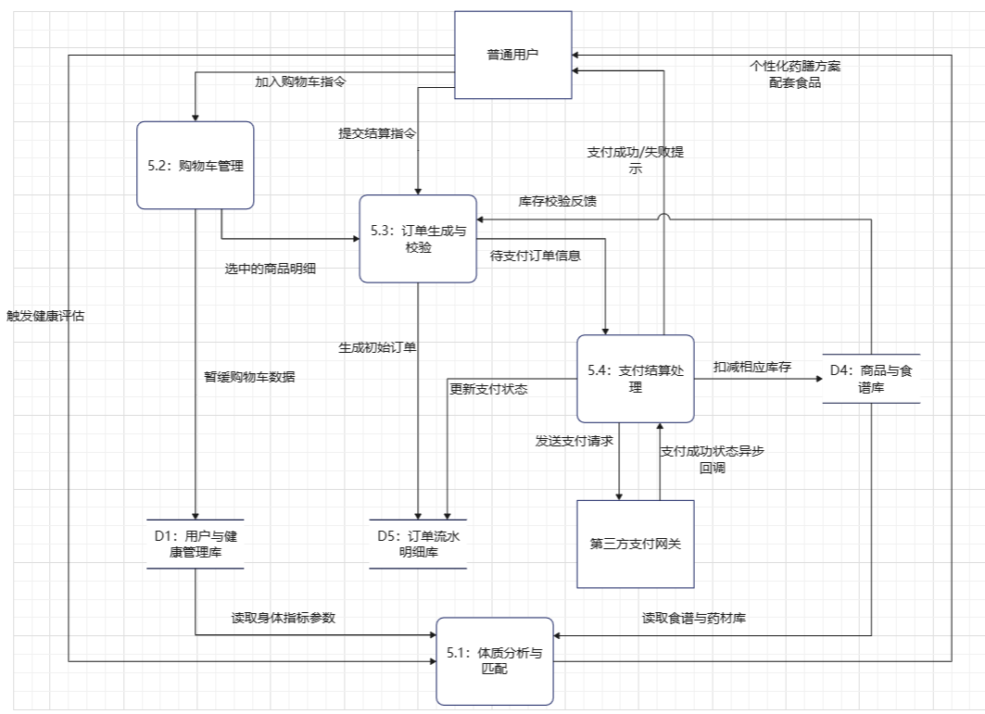

P6 模块：后台数据与系统管理模块
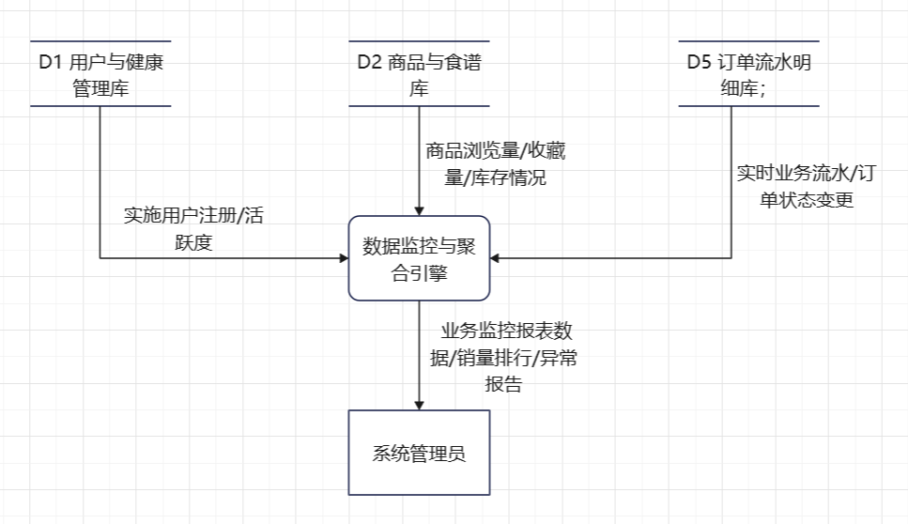

数据字典

P1 用户与健康管理模块

身份认证鉴权数据流
数据流说明：用户（账号密码/授权码）→ 1.1 身份认证鉴权 → 校验比对 → D1 用户档案库 → Token/状态 → 用户
字段 | 描述
名称 | 身份认证鉴权
编号 | 1.1
简述 | 验证用户的登录凭证，合法则生成全局无状态 JWT Token 返回给前端
逻辑 | 接收明文密码并进行 BCrypt 匹配校验（或向第三方校验授权码），通过后签发 Token，更新最后登录时间

健康数据录入
数据流说明：用户（录入健康参数）→ 1.2 健康数据录入 → 结构化健康档案 → D1 用户档案库 → 回显状态 → 1.2 → 更新成功提示 → 用户
字段 | 描述
名称 | 健康数据录入
编号 | 1.2
简述 | 接收并处理用户填写的身体指标数据，将其格式化后存入数据库
逻辑 | 接收睡眠、体检等指标，校验合法性（如BMI数值），通过UID绑定并更新至D1数据库

数据流词条：
字段 | 描述
名称 | 录入健康参数
简述 | 用户填写的各类身体指标集合
组成 | 用户UID + 睡眠质量 + BMI指数 + 既往病史描述 + 过敏史

专属药匣管理
数据流说明：用户（收藏/取消指令）→ 1.3 专属药匣管理 → 更新收藏表 → D1 用户档案库 → 药匣列表 → 1.3 → 个人收藏列表 → 用户
字段 | 描述
名称 | 专属药匣管理
编号 | 1.3
简述 | 处理用户对图鉴库中本草药材的收藏与查阅请求
逻辑 | 接收药材 ID 与动作标识（新增/移除），在 D1 关联表中执行对应 SQL，返回最新清单

P2 图鉴与科普引擎模块

地图资源定位
数据流说明：用户（点击道地产区）→ 2.1 地图资源定位 → 产地过滤查询 → D2 中医百科库 → 产地药材列表 → 2.1 → 悬浮展示 → 用户
字段 | 描述
名称 | 地图资源定位
编号 | 2.1
简述 | 响应首页地图组件点击，获取并展示该地域代表性中药材
逻辑 | 解析点击省份 ID，向 D2 发起查询，将该“道地产区”草药返回前端地图组件

多维复合过滤
数据流说明：用户（检索标签）→ 2.2 多维复合过滤 ← D2 中医百科库（基础图鉴数据）→ 过滤后的图鉴列表 → 用户
字段 | 描述
名称 | 多维复合过滤
编号 | 2.2
简述 | 处理用户发起的按“性味归经”和“产地”组合的检索请求
逻辑 | 拼接SQL复合查询条件，向D2发起检索，返回匹配的药材列表并分页
数据流词条：
字段 | 描述
名称 | 检索标签
组成 | 关键词(可选) + 产地ID集合 + 性质枚举值(寒/凉/平/温/热)

3D人体渲染
数据流说明：用户（拖拽/点击穴位）→ 2.3 3D人体渲染 → 拉取模型贴图 → D2 中医百科库 → 渲染3D视图/穴位详情 → 用户
字段 | 描述
名称 | 3D人体渲染
编号 | 2.3
简述 | 加载 WebGL 场景，处理用户对 3D 针灸模型的旋转及点击交互
逻辑 | 拉取 .gltf 模型文件渲染；监听射线碰撞事件，匹配穴位详细科普数据并展示

内容更新维护
数据流说明：管理员（上传图文/视频）→ 2.4 内容更新维护 → 持久化存储 → D2 中医百科库
字段 | 描述
名称 | 内容更新维护
编号 | 2.4
简述 | 后台管理员对图鉴、视频及百科文章进行增删改查
逻辑 | 接收富文本数据及 OSS 直传路径，校验后写入 D2 数据库

P3 智能AI伴学模块

意图识别与预处理
数据流说明：用户（自然语言提问）→ 3.1 意图识别与预处理 → 提取医疗关键词 → 3.2 知识库增强检索
字段 | 描述
名称 | 意图识别与预处理
编号 | 3.1
简述 | 对用户的原始提问文本进行分词与意图分类
逻辑 | 识别医疗诊断、配伍意图，提取出核心草药名称关键词

知识库增强检索
数据流说明：3.1（关键词）→ 3.2 知识库增强检索 → 匹配本地释义 → D2 中医百科库 → 注入上下文 → 3.3 外部API通信
字段 | 描述
名称 | 知识库增强检索
编号 | 3.2
简述 | 利用提取的关键词在本地数据库寻找确切知识，防止 AI 幻觉
逻辑 | 根据关键词在 D2 表中查出标准功效，作为背景知识(Context)准备与提示词拼接

外部API通信
数据流说明：3.2（完整Prompt）→ 3.3 外部API通信 → 发送请求 → 大模型API → 流式返回结果 → 3.3
字段 | 描述
名称 | 外部API通信
编号 | 3.3
简述 | 承担系统后端与外部第三方大语言模型网关的数据交换职责
逻辑 | 将系统设定中医人设、本地知识及用户提问封装，调用大模型 API 接收流式响应

响应安全过滤
数据流说明：3.3（原始文本）→ 3.4 响应安全过滤 → 安全严谨答复 → 用户
字段 | 描述
名称 | 响应安全过滤
编号 | 3.4
简述 | 对 AI 生成的内容进行合规与敏感词审查
逻辑 | 匹配黑名单词库，强制追加“此建议不替代专业医师诊断”免责声明后下发前端

P4 社区互动与游戏模块

发帖与评论盖楼
数据流说明：用户（帖子图文内容）→ 4.1 发帖与评论盖楼 → 新增社区记录 → D3 社区积分库 → 交互结果提示 → 用户

字段 | 描述
名称 | 发帖与评论盖楼
编号 | 4.1
简述 | 接收并持久化用户在论坛发布的帖子或对他人帖子的回复评论
逻辑 | 判断主帖或从属评论层级，提取媒体文件上传云端，状态初始化为待审核存入D3
数据流词条：
字段 | 描述
名称 | 帖子图文内容
组成 | 用户UID + 父级ID + 文本正文 + 图片/视频媒体流

内容审核机制
数据流说明：管理员（复审结果）→ 4.2 内容审核机制 → 更新帖子状态 → D3 社区积分库 → 正常信息流展示 → 用户
字段 | 描述
名称 | 内容审核机制
编号 | 4.2
简述 | 处理社区论坛中 UGC 内容的违规判断与状态变更
逻辑 | 管理员操作驳回或通过，修改 D3 中帖子的 audit_status 字段

趣味闯关核验
数据流说明：用户（提交游戏答案）→ 4.3 趣味闯关核验 → 触发积分奖励 → 4.4 积分账单管理
字段 | 描述
名称 | 趣味闯关核验
编号 | 4.3
简述 | 校验前端游戏传回的用户答题对错与通关状态
逻辑 | 比对标准答案，统计正确率，满足阈值则触发积分奖励

积分账单管理
数据流说明：4.3（奖励触发信号）→ 4.4 积分账单管理 → 增加余额/明细 → D3 社区积分库 → 积分变动提示 → 用户
字段 | 描述
名称 | 积分账单管理
编号 | 4.4
简述 | 统一处理系统中所有积分的增加与消耗
逻辑 | 开启数据库事务，写流水明细并更新用户主表余额，确保数据一致性

P5 商城与药膳推荐模块

体质匹配引擎
数据流说明：用户（匹配触发指令）→ 5.1 体质匹配引擎 ← D1 用户档案库（体检参数读取）← D4 商品食谱库（食谱特征数据）→ 个性化药膳食谱 → 用户
字段 | 描述
名称 | 体质匹配引擎
编号 | 5.1
简述 | 核心推荐算法。依据档案计算体质并在食谱库寻找匹配的药膳
逻辑 | 从D1读取参数计算“体质标签”；去D4数据库查询目标体质一致的食谱排序返回
数据流词条：
字段 | 描述
名称 | 体检参数读取
组成 | 用户UID + 睡眠质量 + 既往病史 + BMI值 + 历史体质标签

购物车管理
数据流说明：用户（加入/移除购物车）→ 5.2 购物车管理 → 合并暂存项 → D1 用户档案库 → 选定商品清单 → 5.3 订单生成器
字段 | 描述
名称 | 购物车管理
编号 | 5.2
简述 | 管理用户在结算前暂存的商品集合
逻辑 | 接收商品 ID 及数量，存入缓存/关联表；进入结算页时计算总金额

订单生成器

支付结算处理
数据流说明：用户（确认结算）→ 5.3 订单生成器 ← D4 商品库（库存反馈）→ 待支付流水 → D5 订单流水库 → 待支付金额 → 5.4 支付结算处理 → 拉起支付网关 → 支付平台 → 异步成功通知 → 5.4 → 扣减真实库存 → D4 → 更新成功状态 → D5
字段 | 描述
名称 | 订单生成与支付结算
编号 | 5.3 & 5.4
简述 | 执行电商核心的库存预占、防超卖及资金核销逻辑
逻辑 | 锁定库存生成订单行；拉起第三方支付网关；接收回调验签通过后更新 D5 状态并扣除 D4 实际库存

P6 后台数据与系统管理模块

数据监控与报表聚合
数据流说明：各业务底层数据库（D1/D3/D4/D5）→ 6.6.1 数据监控与聚合引擎 → 结构化报表与趋势图数据 → 系统管理员
字段描述名称 | 数据监控与报表聚合
编号 | 6.1
简述 | 为后台 B 端提供系统整体运营状况、销售数据及活跃度的可视化数据支撑。
数据流说明 | 各业务底层数据库（D1/D3/D4/D5）→ 6.1 数据监控与聚合引擎 → 结构化报表与趋势图数据 → 系统管理员
逻辑 | 引擎定时（或通过实时流）从业务库抽取数据，执行 COUNT()、SUM() 等聚合函数计算，生成销量排名、PV/UV 趋势等，清洗后返回给前端 Echarts 组件进行大屏渲染。

基础字典与全局配置管理
数据流说明：系统管理员（字典配置指令/规则参数）→ 6.6.2 基础字典与全局配置管理 → 更新系统全局缓存/字典表 → 各前端业务模块（P2/P4/P5）
字段描述名称 | 基础字典与全局配置管理
编号 | 6.2
简述 | 集中管理系统中经常变动但无需修改代码的枚举值和业务规则阈值。
数据流说明 | 系统管理员（字典配置指令/规则参数）→ 6.2 基础字典与全局配置管理 → 更新系统全局缓存/字典表 → 各前端业务模块（P2/P4/P5）
逻辑 | 接收管理员的配置表单，更新数据库中的 sys_config 与 sys_dict 表，并同步刷新 Redis 缓存，以便前端模块热更新（如动态调整积分奖励规则、修改商城轮播图）。

系统安全与操作审计
数据流说明：系统各模块（敏感操作日志流）→ 6.6.3 系统安全与操作审计 → 异常特征比对 → D6 系统审计日志库 → 风险告警 → 系统管理员
字段描述名称 | 系统安全与操作审计
编号 | 6.3
简述 | 记录关键业务操作的留痕，监控系统异常状态，防范恶意刷单或越权访问。
数据流说明 | 系统各模块（敏感操作日志流）→ 6.3 系统安全与操作审计 → 异常特征比对 → D6 系统审计日志库 → 风险告警 → 系统管理员
逻辑 | 通过 Spring AOP（面向切面编程）拦截核心接口请求，解析操作人 IP、请求参数及执行时间，异步写入审计库；若触发风控阈值（如同一 IP 高频下单），则生成告警推给管理员。

数据库设计

概念设计-ER图
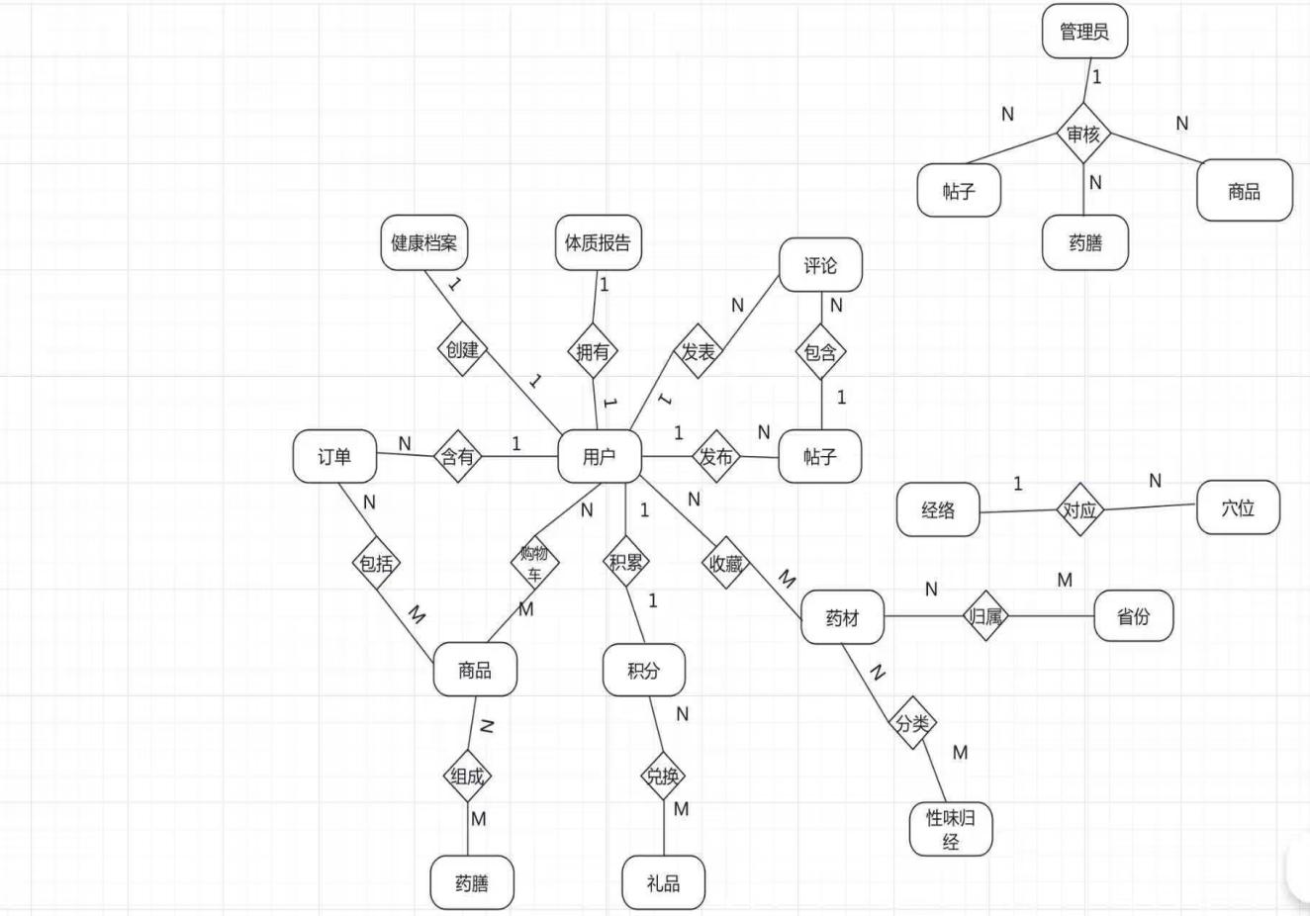
关系说明：
用户 ↔ 药材：多对多（收藏）
用户 ↔ 帖子/评论：一对多
药材 ↔ 省份：多对多（多产地）
药材 ↔ 性味归经：多对多
药膳 ↔ 商品：多对多（食材关联）
用户 ↔ 订单：一对多
订单 ↔ 商品：多对多（通过订单详情）
用户 ↔ 健康档案/体质报告：一对一
用户 ↔ 积分：一对一
积分 ↔ 礼品：多对多（兑换）

逻辑设计

用户模块
1. 用户(用户ID, 昵称, 手机号, 密码, 头像, 性别, 生日, 状态, 创建时间)
2. 用户健康档案(档案ID, 用户ID, 睡眠数据, 体检信息, 既往病史, 体质类型, 创建时间)
3. 用户收藏(收藏ID, 用户ID, 药材ID, 创建时间)

本草图鉴模块
4.中药材(药材ID, 药材名称, 别名, 产地省份, 道地产区, 药性, 药味, 归经, 性状描述, 功效, 临床用途, 封面图, 浏览量, 收藏量, 状态, 创建时间)
5. 中药材图片(图片ID, 药材ID, 图片地址, 排序, 创建时间)

本草百科模块
6. 穴位(穴位ID, 穴位名称, 所属经络, 位置描述, 功效, 3D模型坐标, 创建时间)
7. 资讯文章(文章ID, 标题, 类型, 封面图, 内容, 作者, 浏览量, 状态, 创建时间)

养生药膳模块
8. 药膳食谱(食谱ID, 食谱名称, 封面图, 功效, 制作步骤, 浏览量, 状态, 创建时间)
9. 食谱用料(用料ID, 食谱ID, 商品ID, 用量, 排序)

本草市集（电商）模块
10. 商品(商品ID, 商品名称, 药材ID, 分类, 价格, 库存, 封面图, 详情, 销量, 状态, 创建时间)
11. 购物车(购物车ID, 用户ID, 商品ID, 数量, 创建时间)
12. 订单(订单ID, 用户ID, 总价格, 支付方式, 支付状态, 订单状态, 创建时间, 支付时间, 完成时间)
13. 订单明细(明细ID, 订单ID, 商品ID, 商品名称, 单价, 数量)

萌智趣学（游戏）模块
14. 题库(题目ID, 题目内容, 选项A, 选项B, 选项C, 选项D, 答案, 题目类型, 关联类型, 关联ID, 状态, 创建时间)
15. 用户积分(积分ID, 用户ID, 总积分, 可用积分, 更新时间)
16. 积分礼品(礼品ID, 礼品名称, 封面图, 所需积分, 库存, 状态, 创建时间)
17. 积分兑换记录(兑换ID, 用户ID, 礼品ID, 消耗积分, 状态, 创建时间)

交流论坛模块
18. 帖子(帖子ID, 用户ID, 标题, 内容, 图片列表, 点赞数, 评论数, 状态, 创建时间)
19. 帖子点赞(点赞ID, 帖子ID, 用户ID, 创建时间)
20. 帖子评论(评论ID, 帖子ID, 用户ID, 评论内容, 回复目标ID, 状态, 创建时间)

首页与公共模块
21. 省份药材映射(映射ID, 省份编码, 省份名称, 药材ID, 产区标签, 排序)
22. 轮播图(轮播ID, 标题, 图片地址, 链接类型, 链接目标ID, 排序, 状态, 创建时间)

后台管理模块
23. 管理员(管理员ID, 用户名, 密码, 角色, 状态, 创建时间)

环境及接口

设备

服务器端设备
- 应用与数据库服务器：采用阿里云轻量应用服务器，推荐配置为2核CPU、4GB内存。该设备需承载Spring Boot后端服务、MySQL数据库及Redis缓存。
- 云存储节点：无需额外购买物理硬盘，直接依托阿里云OSS（对象存储服务）的分布式存储节点，用于承载 3D 针灸模型资源、高清本草图鉴实拍图及视频内容。

客户端设备
- 移动端：支持主流智能手机及平板电脑（iOS / Android）。设备需具备基础的图形处理单元，以保障3D渲染在浏览器中的流畅性。
- PC端：支持普通台式机或笔记本电脑。

支持软件

服务器端软件环境
- 操作系统：Alibaba Cloud Linux 3或CentOS 7.x及以上版本。
- Web 服务器：Nginx（用于前端静态资源代理与反向代理路由）。
- 数据库及缓存：关系型数据库 MySQL 8.0+；非关系型数据库Redis（用于Token鉴权缓存及高频查询数据的加速）。
- 后端运行环境：Java JDK 17 及以上版本，采用Spring Boot框架体系开发。

客户端支持软件
- PC 浏览器：支持主流现代浏览器（Google Chrome、Microsoft Edge、Safari等）。
- 移动端环境：支持微信内置浏览器及主流手机原生浏览器。

前端技术栈
核心采用Vue.js配合Vite构建工具进行开发；3D针灸模型部分依赖Three.js等WebGL渲染引擎库。

硬件接口
作为纯软件平台，本系统不直接控制底层物理硬件，但存在硬件资源调用约束。
即为GPU渲染接口：客户端在访问3D针灸模块时，前端程序需通过WebGL协议调用终端设备的 GPU 硬件加速接口，以保障3D模型的解析与高帧率渲染。

软件接口

内部前后端交互API
（1）用户与权限控制
鉴权接口：用户注册、登录、密码找回接口，并返回/验证JWT等凭证。
健康档案接口：用户录入与更新睡眠、体检数据、既往病史等指标的数据接收接口。
体质分析接口：根据录入的健康数据，依托算法生成并返回个性化体质分析报告及方案的接口。
（2）内容呈现与查询（本草图鉴与本草百科模块）
首页全局分发接口：获取动态轮播图数据、热门药材与活动信息。
交互地图接口：获取中国中药材十大道地产区资源分布数据。
多维检索引擎接口：支持按地区产地、性味归经以及模糊搜索获取药材列表。
3D模型元数据接口：下发3D人体针灸模型的穴位坐标、经络走向与关联功效详细解析数据。
（3）交易与电商（本草市集与养生药膳模块）
商品接口：获取中药材、养生食材商品列表及详情。
购物车接口：实现加入购物车功能。
创建订单接口：核算精度精确至小数点后两位。
药膳导购接口：根据药膳食谱匹配并跳转至所需食材或者器具商品详情的映射接口。
（4）社区互动与游戏化激励（萌智趣学与交流论坛模块）
社区论坛接口：包括帖子列表、发布帖子、点赞、评论、养生打卡的接口。
趣味闯关接口：拉取每日中医趣味问答题库及游戏数据。
提交答案接口：返回得分、正确答案解析、获得积分。
积分核销接口：提交游戏结果发放专属积分，以及在积分商城兑换实物礼品时的积分扣减。
（5）后台管理与数据监控 (B端)
商品内容接口：图鉴、百科、药膳食谱等的增删改查接口。
商品管理接口：商品上下架、库存预警配置接口。
审核管控接口：管理员对社区发帖进行违规过滤与安全审核的操作。
数据可视化看板接口：实时输出商品销量排行、药草浏览量、收藏量等核心业务聚合数据的数据流接口。

外部第三方依赖与云服务API
（1）阿里云OSS接口：系统后端需集成阿里云OSS SDK，实现前端大体积多媒体文件（图片、视频、3D模型）的安全直传与高速读取，降低主服务器带宽压力。
（2）大语言模型接口：对接外部AI开放平台，通过流式输出 (SSE) 技术实现“萌智伴学”的低延迟实时问答。

用户接口
C端前台用户界面：包含动态交互地图、3D渲染画布、图文并茂的药膳库、商品交易页面及社区论坛等。要求UI具备良好的响应式能力，适配PC端与移动端主流设备，确保交互流畅。
B端后台管理界面：包含数据可视化监控大屏、表单数据录入界面及多维度列表管理视图等。界面设计以高效审批和数据直观展示为主，为运营人员提供决策支撑。

